 ADFAAH

SYNTHESE du PROJET D’ÉTABLISSEMENT
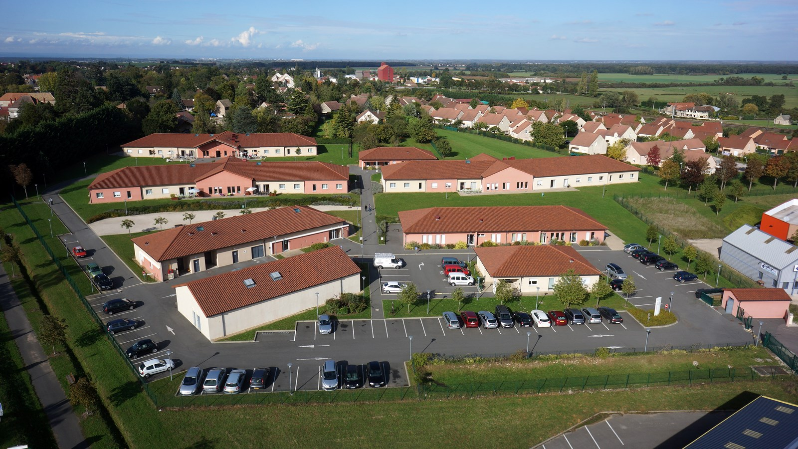

FOYER D’ACCUEIL MÉDICALISÉ (FAM) ET ACCUEIL DE JOUR DE SENNECEY LE GRAND
2015 - 2020

Ce projet est valable pour une durée maximale de cinq ans. Il a été présenté au Conseil de la vie sociale le 22 juin 2015 et validé par le Conseil d’Administration le 1er juillet 2015.

- Le positionnement du FAM

- 1.1 L’utilité sociale
Le FAM est géré par une association privée à but non lucratif loi 1901 : l’Association Départementale des Foyers d’Accueil pour Adultes Handicapés (ADFAAH). Elle s'est fixée pour objet :
- la création et la gestion d'établissements destinés à l’accueil d’adultes déficients intellectuels, avec ou sans troubles associés, d’adultes avec autisme, afin de leur permettre par un accompagnement éducatif et social approprié de conserver, voire de développer, leurs capacités à vivre leur différence et de les intégrer au maximum au sein de la société ;
- la création et la gestion de services destinés à compléter par une aide matérielle, technique ou juridique, l’accompagnement de ces personnes ;
- toute action d'information, de recherche et d’aide aux familles concernant les problèmes posés aux personnes en situation de handicap.
L’ADFAAH, c’est aujourd'hui :
- 158 adhérents ;
- Un conseil d’administration de 20 membres et 1 siège social ;
- 220 personnes adultes accueillies dans ses 4 établissements et 4 services d’Accueil de Jour pour un budget global 2014 de 9 354 189 : €.
- 210 salariés représentant 190.69 ETP (équivalent temps plein 2014) ;

Le Foyer d’Accueil Médicalisé de l’ADFAAH remplit une mission d'intérêt général et s'inscrit dans une commande et un financement d'autorité publique. Ouvert depuis juillet 2009, il offre un hébergement continu de 47 places et propose deux places d’hébergement temporaire, ainsi que 10 places d’accueil de jour. Il s’adresse à des adultes, hommes et femmes de plus de vingt ans, ayant besoin d’un lieu de vie qui leur offre une approche éducative complétée par une surveillance médicale et des soins. Il permet d'assurer une prise en charge globale et un accompagnement social.

Les bénéficiaires :
L’établissement accueille des personnes en situation de handicap possédant une notification de la C.D.A.P.H. Tel que défini dans le décret du 20 mars 2009 : « ces personnes présentent une situation complexe de handicap, avec altération de leurs capacités de décision et d’action dans les actes essentiels de la vie quotidienne ».
Plus précisément, il s’agit de personnes adultes présentant une déficience intellectuelle avec ou sans troubles psychiques ou handicap associés (déficiences motrices, déficiences visuelles, auditives et de langage…) et de personnes adultes avec autisme. Une unité de neuf places leur est réservée ainsi que trois places en accueil de jour.
Parmi les personnes accueillies, certaines présentent des déficiences motrices plus importantes. Si elles résident principalement dans deux unités particulièrement équipées (chambres possédant, par exemple, un rail de transfert, y compris dans la salle de bain), d’autres bénéficient de cet équipement dans d’autres bâtiments.
55% des résidents hébergés ont plus de 45 ans, et 25% ont moins de 30 ans.
6 bénéficiaires sur 10 de l’accueil de jour ont moins de 35 ans.
42 % des résidents sont issus des Foyers de Vie de l’ADFAAH.

Les services d’hébergement et d’Accueil temporaire sont ouverts 365 jours par an, 24h sur 24. L’accueil de jour est ouvert 225 jours par an, du lundi au vendredi de 10h à 16h.

- 1.2 Le contexte et l’environnement de l’établissement
L'action de l'établissement s’inscrit dans le cadre légal et administratif en vigueur et en conformité avec les orientations du schéma départemental pour l’autonomie des personnes âgées et des personnes en situation de handicap 2010-2014.
Les interventions auprès des personnes accueillies s’articulent autour de valeurs qui sont la bientraitance (prendre soin), la personnalisation de l’accompagnement à travers le projet d’accompagnement personnalisé (PAP), la valorisation de leurs capacités.

Le Foyer d’Accueil Médicalisé noue de nombreuses relations partenariales ainsi que diverses collaborations sanitaires, sociales ou éducatives.
Le pôle santé, en plus de ses ressources internes coopère (parfois par convention) avec des structures ou des professionnels participant au suivi médical et aux soins des bénéficiaires : un médecin de rééducation fonctionnelle, des appareilleurs, un médecin psychiatre, un ergothérapeute, des kinésithérapeutes libéraux locaux (avec des temps de synthèse avec le médecin de rééducation fonctionnelle), un pédicure.
Les temps d’intervention sont définis à la fois par les besoins des résidents et par la disponibilité de l’offre de soin.
Il existe une collaboration avec le Centre hospitalier William MOREY de Chalon sur Saône (programme d’intervention d’une infirmière hygiéniste), le CHS de Sevrey, les médecins de médecine générale ou spécialistes, dentistes, cabinets infirmiers, orthophonistes, pharmaciens, laboratoire d’analyses, …

Pour ce qui concerne l’accompagnement des bénéficiaires, il s’agit de partenariats avec des associations, des structures ou des professionnels, y compris pour des activités hors-les-murs, favorisant la participation sociale, les apprentissages, l’accès au sport, aux loisirs, aux activités culturelles.
Chaque fois que possible le FAM développe la collaboration avec d’autres établissement de l’ADFAAH ou extérieurs à l’association, y compris pour des prestations de services réalisées par des ESAT.
L’établissement est également inséré dans plusieurs réseaux de professionnels Centre Ressources Autisme, CREAI, URIOPSS, les centres de formation, dans une dynamique d’échanges et de réflexion autour des pratiques, de la formation, etc…

- 1.3 Les prestations offertes par le FAM :
1.3.1. Proposer une résidence et un lieu d’accueil de jour adaptés au bénéficiaire. De conception récente, le Foyer d’Accueil Médicalisé occupe un terrain de 10 000 m² clôturé dont une partie est. Il comprend 8 bâtiments de plain-pied (activités et accueil de jour, pôle médical, administration, cuisine/lingerie/salle de festivités, garage et 3 pavillons d’hébergement avec terrasse).
Un bâtiment d’hébergement est constitué de deux « unités de vie » accueillant chacune 8 ou 9 résidents, et propose des espaces individuels et collectifs.

1.3.2. Assurer la protection et la sécurité du bénéficiaire. L’établissement vise à protéger chaque bénéficiaire des dangers provenant de l’environnement, d’autrui et de son propre fait. Les professionnels font preuve d’une vigilance adaptée à la situation de chaque personne.
1.3.3. Assurer le suivi de chaque bénéficiaire en matière de santé. Les membres de l’équipe pluridisciplinaire de l’établissement contribuent par leur action à la qualité de la prise en charge médicale, à la réflexion pluridisciplinaire et à la coordination des différents intervenants médicaux en lien avec le réseau de santé local (généralistes, spécialistes, hôpital …).
1.3.4. Assurer au bénéficiaire un accompagnement dans les actes usuels de la vie quotidienne. Il est proposé à chaque bénéficiaire un accompagnement modulé en fonction de ses besoins, de ses capacités et des habitudes de vie. Il revêt plusieurs formes : conseil, stimulation, soutien et assistance. Cet accompagnement respecte le rythme et l’intimité de chaque personne. Il veille au développement et au maintien de ses savoir-faire pour les actes essentiels mais aussi pour l’organisation de la vie quotidienne, la réalisation des projets personnels.
1.3.5. Proposer au bénéficiaire un soutien psychologique. Les équipes pluridisciplinaires proposent à chaque personne accueillie un soutien moral et psychologique qui peut revêtir plusieurs formes. ll s’agit donc, de les aider à exprimer et comprendre leurs émotions, afin qu’ils appréhendent mieux les situations auxquelles ils sont confrontés, à travers la mise en place d’outils spécifiques, par un soutien moral ou une présence rassurante. Ce soutien est assuré en relation avec la psychologue et/ou le médecin psychiatre de l’établissement.
1.3.6. Proposer au bénéficiaire une aide à la participation sociale. Le FAM doit être le premier lieu de la participation sociale par l’inclusion à la vie quotidienne en collectivité ou à la vie institutionnelle. L’ouverture sur l’extérieur apporte une dimension qui vise à rendre le bénéficiaire acteur dans son environnement social. Elle est favorisée par l’organisation de sorties et d’activités culturelles, de loisirs, de socialisation, de maintien de leur réseau affectif et relationnel.
1.3.7. Assurer une animation et des activités auprès du bénéficiaire et favoriser son développement personnel. Les différentes activités proposées au FAM combinent la stimulation sensorielle, l’apprentissage, le développement ou le maintien des capacités, les relations et la socialisation, les loisirs et la culture, le plaisir et le bien-être. Elles mobilisent ainsi les capacités physiques du résident, stimulent ses sens et fonctions intellectuelles, valorisent sa capacité à réaliser et développent ses relations. Elles répondent aux attentes du bénéficiaire et à ses besoins identifiés par les professionnels dans son projet d’accompagnement personnalisé.
Les animations sont organisées au niveau de chaque bâtiment et au niveau du foyer.
1.3.8. Organiser et maintenir les liens avec la famille, l’entourage et le représentant légal. Nous aidons les bénéficiaires à maintenir et développer leur réseau affectif et relationnel : contacts téléphoniques, courrier, visites et invitations à l’occasion d’une fête, un anniversaire, un repas, la rencontre annuelle avec les familles (Fête de l’Été)… Des rencontres sont organisées dans le cadre du projet d’accompagnement personnalisé avec le représentant légal. La famille peut être sollicitée si elle le souhaite.

2- La méthodologie d’action

- 2.1. L'information et la communication auprès des personnes accueillies
Des supports ou de dispositifs d'information et de communication à l'endroit des personnes accueillies, des familles et de leurs Représentants légaux ont été validés par le Conseil d'administration de l’ADFAAH. Ils sont annexés au projet d'établissement.

- 2.2. La procédure d’admission et d’accueil : structurée en 5 étapes

- 2.3. La contractualisation
Un « contrat de séjour » est proposé à la personne accueillie dans les quinze jours qui suivent son admission dans notre établissement. Un « bilan du premier mois », pluridisciplinaire est réalisé et dans un délai maximal de six mois suivant son admission, nous proposons à la personne accueillie un premier avenant au contrat de séjour, ou au DIPC, visant à personnaliser nos prestations.

- 2.4. La personnalisation des prestations
L'accompagnement proposé à chaque personne accueillie est personnalisé, dans la limite de nos moyens, afin d'être au plus près de ses besoins et de ses attentes. Le projet d’accompagnement personnalisé (PAP) définit les bénéfices attendus ou visés pour chaque bénéficiaire accueilli.
La procédure établie comprend les étapes suivantes : l'appréciation des attentes et des besoins, la détermination de propositions-réponses, la négociation, la mise en œuvre et le suivi du projet d’accompagnement personnalisé.

- 2.5. La participation de la personne et de sa famille
Notre établissement donne vie à cette participation des bénéficiaires et de leurs familles au travers notamment du Conseil de la Vie Sociale, du projet d’accompagnement personnalisé et de la participation des résidents et leurs familles aux événements festifs, rencontres, etc...

- 2.6. La promotion de la bientraitance et la prévention de la maltraitance
Notre établissement met en place une politique de promotion de la bientraitance et de prévention de la maltraitance par de multiples moyens, qu’il s’agisse d’informations, de veilles, de formations ou de procédures dans le cadre des textes législatifs en vigueur, des recommandations de l’ANESM en la matière et des instructions provenant des autorités de contrôle.

- 2.7. L'évaluation de la qualité des services rendus
Une démarche participative d’évaluation interne de la qualité a été menée avec l’aide d’un consultant externe et cadrée par l’utilisation d’un référentiel exhaustif.
Cette autoévaluation est suivie par la mise en œuvre d’une démarche « d’amélioration continue de la qualité », visant à mettre en œuvre des pistes d’améliorations pointées par le rapport de synthèse.

3. L’organisation

- 3.1 La configuration du F.A.M. et 3.2 Les ressources matérielles
L’établissement est structuré de la manière suivante :
- Un « service résidentiel » pour l’hébergement composé de 3 bâtiments de 2 unités de vie soit 49 chambres individuelles avec sanitaires privatifs dont des salles de bains et chambres adaptées pour le transfert de personnes à mobilité réduite. Il dispose également de lieux de vie collectifs bien différenciés des espaces individuels et de salles d’activité, d’espaces pour les soins corporels et esthétiques, complétés d’espaces de rangements. 36 membres du personnel y sont affectés complétés par un « service surveillance de nuit » de 6 personnels.
- Un « service d’accueil de jour » d’une capacité de 10 places.
Le bâtiment abrite des pièces de vie et des espaces dédiés aux activités spécifiques dont une salle musique, une pièce de psychomotricité, un bassin de balnéothérapie équipé d’un rail de transfert, un espace « Snoezelen » dont peuvent également bénéficier les personnes hébergées. Ce service comprend 6 personnels.
- Un « service santé » qui dispose d’une salle de soins, d’une pharmacie sécurisée (7 personnels).

Les « services généraux » (11 personnels) : 1 Blanchisserie-Lingerie, 1 Cuisine et annexes (les repas sont préparés sur le site et distribués en liaison chaude), 1 salle de restauration, garage, atelier.

Un « service gestion et administration » (5 personnels).

3.3 Les ressources humaines
Afin d’intervenir auprès des bénéficiaires, le FAM dispose de personnel qualifiés soit 69 personnels (66.25 ETP). Les fiches de fonctions ont été réalisées avec les personnels et sont écrites et validées (restent à d’élaborer : animateurs 2ème catégorie, éducateur sportif, auxiliaire de vie sociale). La plupart ont été travaillées de manière transversale au niveau des établissements de l’ADFAAH.

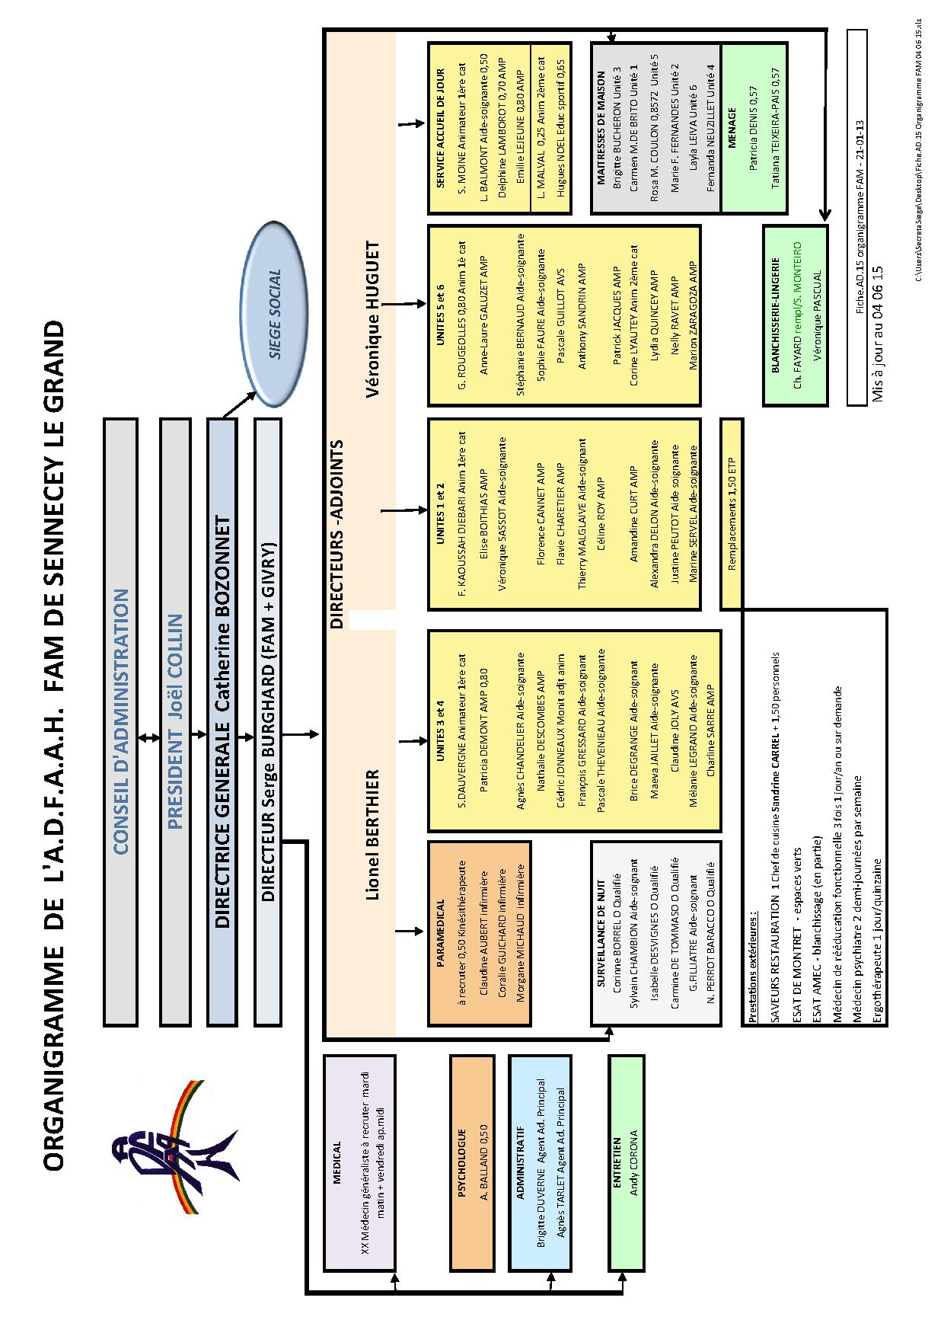
L’ADFAAH bénéficie d’une Responsable des Ressources Humaines affectée au Siège de l’association. La gestion des personnels s’appuie sur des outils tels que le règlement intérieur, des procédures d’organisation et de fonctionnement, les définitions de fonctions et de postes, des entretiens individuels et le plan de formation. Ces outils encadrent les modalités de recrutement, de formation, de mobilité, de promotion du personnel et les modalités de contrôle et d’évaluation des personnels.
Le management tend à promouvoir la participation, la responsabilité individuelle, la mutualisation des savoirs, des moyens et des expériences, la création d’une identité associative ADFAAH.
La représentation des personnels est conforme au cadre législatif.

- 3.4 L’organisation de l’activité correspond aux prestations délivrées aux bénéficiaires, organisée autour des stratégies d’action présentées dans les projets d’accompagnement personnalisé (PAP). Elle répond également à un ensemble d’exigences fonctionnelles (réunions, administration, etc.…). La formalisation de l’activité s’appuie également sur des procédures professionnelles (admission ; projet d’accompagnement personnalisé ; prévention et signalement d’événements indésirables ; etc…

- 3.5 La circulation de l’information utilise des adresses de messagerie électronique, des bannettes au bâtiment administratif, des tableaux d’affichage répartis sur le site.
La majorité des informations est à disposition des personnels sur l’outil informatique.
Plusieurs salles permettent d’accueillir les différentes réunions : fonctionnelles, ou opérationnelles. La durée, le rythme, l’objet, les participants et l’animateur sont définis pour chacune d’elles.
D’autres temps permettent des échanges entre équipe (briefings), des rencontres avec les familles et représentants légaux.

4. Perspectives

4.1 Augmenter la capacité d’accueil
L’établissement est complet, il est régulièrement sollicité pour des demandes d’hébergement ou pour contribuer à des solutions d’accueil. Cette situation répond insuffisamment aux besoins des personnes en situation de handicap de notre secteur géographique.

4.2 Créer un parcours de motricité
L’établissement souhaite compléter ses outils visant à stimuler et entretenir les capacités motrices des résidents. Pour cela une réflexion sera engagée avec les équipes de soin et éducatives afin de cadrer le projet en terme d’objectifs et de moyens à mettre en œuvre.

4.3 Formaliser une observation des capacités et des déficiences
Dans un contexte d’évolution de la population accueillie (vieillissement et déficiences associées, polyhandicap, handicaps rares), nous envisageons de formaliser, au niveau associatif, un outil « guide d’observation pluridisciplinaire » adapté.

4.4 Favoriser l’évolution des activités et animations
Eclairés par les observations des capacités et des déficiences, complétées par différents bilans médicaux et paramédicaux, nous souhaitons proposer des activités ciblées et adaptées en particulier autour de la communication, de la motricité.

4.5 Actualiser le projet de service du pôle médical et de la section autisme
A partir du projet d’établissement, il s’agira de mettre à jour ces deux projets spécifiques en accord avec les Recommandations de Bonnes Pratiques Professionnelles.

4.6 Aménager l’accès à la balnéothérapie
Si le bassin de balnéothérapie répond aux normes, il serait souhaitable d’envisager la création d’un pédiluve et de vestiaires adaptés aux personnes à mobilité réduite.

